前期教育実習生紹介
５月１５日(月)～６月２日(金)の間、
教育界の次代を担う若き教員の卵を、
「前期教育実習生」として受け入れまし
た。日々エネルギッシュに生徒たちと交
流し教育技術を学びました。
・前列左：<理科>福島 結文(ふくしま ゆうみ)
・前列右：<音楽>鄭 恩希(チョン ウンヒ)
・後列左：<数学>岩瀬 怜(いわせ さとる)
・後列中：<数学>石川 達也(いしかわ たつや)
・後列右：<保健体育>田巻 佑真(たまき ゆうま)

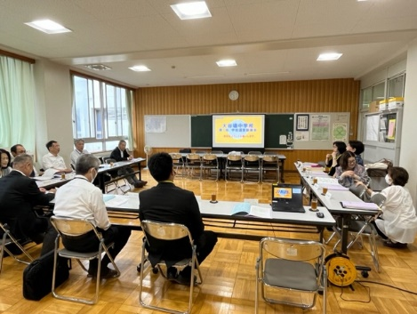
第1回 学校運営協議会

６月１２日（月）に、協議会委員の皆
様にご参席いただき、「第1回 学校運営
協議会」を開催いたしました。
当日の会議は、地域と学校が協働して
出来る事を共に考え、有意義な会となり
ました。有難うございました。

